Ένωση Δικαστών – Εισαγγελέων: ανακοίνωση – απάντηση στις καταγγελίες του υφυπουργού Αθλητισμού
Από adminlaw27/05/2021

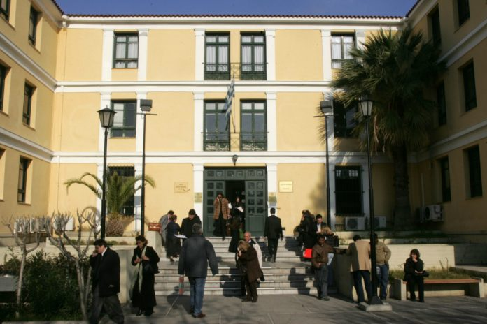
Ανακοίνωση της Ένωσης Δικαστών και Εισαγγελέων στις καταγγελίες του υφυπουργού Αθλητισμού κ. Αυγενάκη:
“Με αφορμή την έγγραφη αναφορά του Υφυπουργού Αθλητισμού απευθυνόμενη προς την Πρόεδρο και τα μέλη του Τριμελούς Συμβουλίου Διοίκησης του Πρωτοδικείου Αθηνών, με την οποία ισχυρίζεται ότι ενόψει των επικείμενων αρχαιρεσιών μεγάλης αθλητικής ομοσπονδίας εκδόθηκαν προσωρινές διαταγές κατά παραπλάνηση δικαστικών λειτουργών, την ώρα που εκκρεμούν και άλλες αντίστοιχες αιτήσεις, επισημαίνουμε στους φορείς της Εκτελεστικής Εξουσίας, ότι στα πλαίσια της πολιτικής δίκης προβλέπονται τα νόμιμα ένδικα βοηθήματα, ώστε οι έχοντες έννομο συμφέρον να ασκούν ή να προστατεύουν τα δικαιώματά τους.
Σε περίπτωση δε καταγγελίας εγκληματικών πράξεων αρμόδια είναι η Εισαγγελική Αρχή. Ωστόσο αναφορές με άμεσες ή συγκαλυμμένες παραινέσεις προς τους δικαστικούς λειτουργούς, που στοχεύουν στο να κατευθύνουν τη δικαιοδοτική τους κρίση, δεν μπορούν να γίνουν αποδεκτές σε ένα Κράτος Δικαίου.
Η Εκτελεστική Εξουσία οφείλει να αποδεικνύει εμπράκτως με τη στάση της την εμπιστοσύνη της στην ελληνική Δικαιοσύνη και στη Δικαστική Ανεξαρτησία.”

